Навигация 1
I

Поезд движется из Москвы в Санкт-Петербург со скоростью 120 км/ч. Какой путь пройдет поезд за t ч? Задайте формулой зависимость пути от времени. Какой путь проезжает поезд, если t=1; 3; 2,7?

II
Заполните таблицу
Х | 7 | 9 | 11 | 12 | 14 | 15 | 20 | 25
У=Х²

III
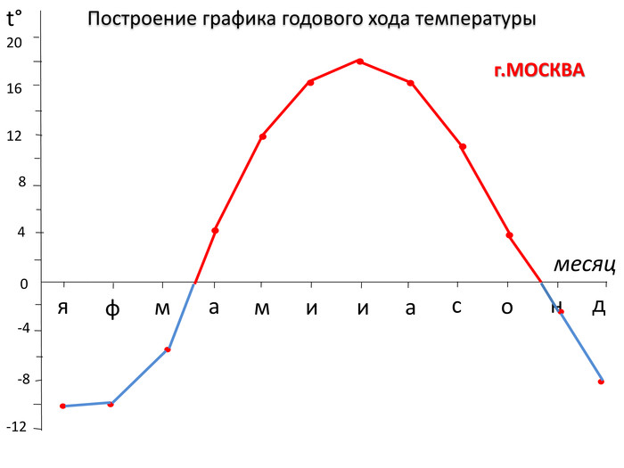
Определите среднюю температуру в Москве:

-январь -июль
-март -октябрь
-май -декабрь

IV
Каждому из чисел поставьте в соответствие его остаток от деления на 3:
15
7
14
27

